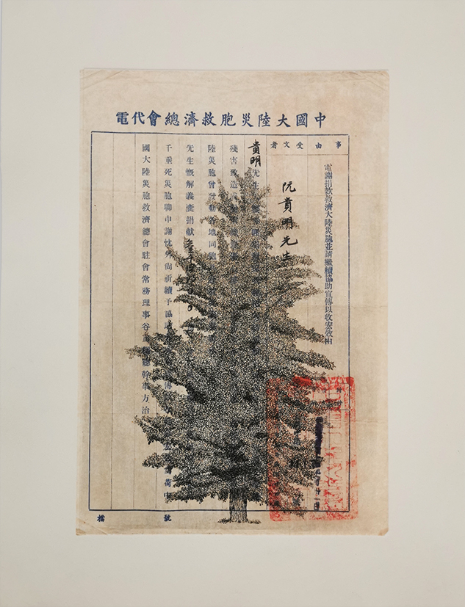
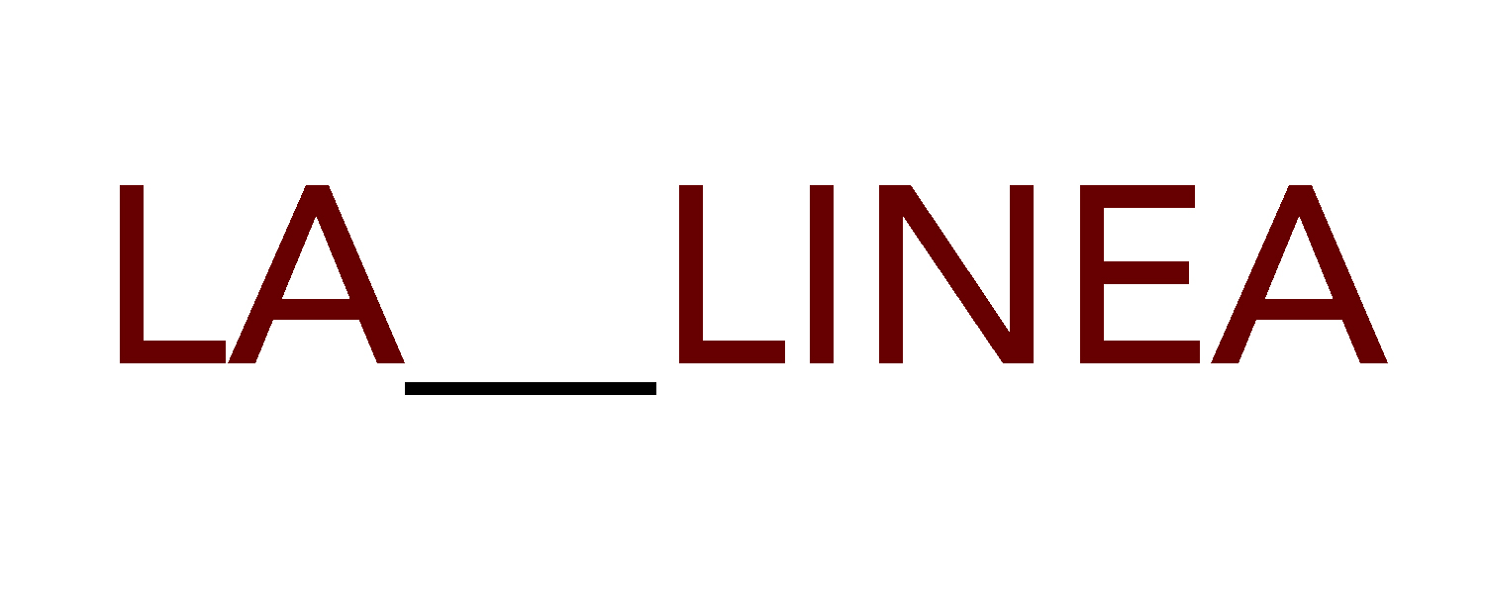

comunicato stampa
Folly
Racines
a cura di Sonal Singh Naharwar

Inaugurazione mercoledì 17 NOVEMBRE 2021, ore 18.00
Dal 17 novembre al 7 dicembre 2021
lunedì – venerdì, ore 16.30-20.00
sabato su appuntamento

La_Linea Arte Contemporanea inaugura, mercoledì 17 novembre 2021 alle ore 18.00, la nuova stagione espositiva con Racines, prima personale dell’artista Folly. Gli spazi de La Linea saranno allestiti con una serie di cinque incisioni all’acquaforte di alberi stampati sulle lettere dei migranti destinate ai loro cari rimasti nei rispettivi paesi di origine. Racines intende raccontare l’aspetto più intimo del fenomeno migratorio, il suo risvolto umano, le grandi difficoltà che ogni persona, a prescindere dal paese di provenienza, dalla religione, dalla lingua, dal periodo storico, ha dovuto o deve affrontare, nella speranza di trovare un posto in cui affondare le nuove radici.
Alle incisioni si accosta Fil Rouge, una serie di dieci carte realizzate a mano dall’artista, su cui una giovane migrante senegalese ha cucito una serie di verbi con un filo rosso. In un momento storico complesso, carico di tensioni sociali in cui vengono rimarcate le differenze e delimitati i confini, questo lavoro, vuole riportare l’attenzione sull’importanza dell’unione, dell’interconnessione intesa come affinità e relazione che lega tutti gli esseri tra di loro e con il loro ambiente. I verbi cuciti a mano sulla carta descrivono infatti caratteristiche comuni sia agli uomini che agli animali. Qui, il simbolismo del filo è quello di Guénon; si tratta del filo che “collega tutti gli stati dell’esistenza, fra loro e al loro Principio”. Cucire quindi. Per re-instaurare un legame con l’altro, la natura e la propria essenza profonda.
FOLLY
Nata a Roma da una famiglia mista, frequenta il corso di scultura presso la Scuola di Arti Ornamentali di Roma mentre si laurea in Giurisprudenza.
Per più di dieci anni ha lavorato nell’ambito della fotografia prima a Parigi e poi a Roma, come agente e produttore di autori. Si diploma in Grafica d’Arte presso l’Accademia delle Belle Arti di Roma nel 2021. Ad oggi, i suoi lavori sono stati esposti in Italia, Norvegia e Cina.

Sito web: http://www.folly.ink/
Instagram: @folly_prints

la__lineaartecontemporanea
Via di San Martino ai Monti, 46 - 00184, Roma
www.spaziolalinea.it
lalinea.arte@gmail.com
T. 389/2729418

